

**АДМИНИСТРАЦИЯ ПАНОВСКОГО СЕЛЬСОВЕТА**

**РЕБРИХИНСКОГО РАЙОНА**

**АЛТАЙСКОГО КРАЯ**

**ПОСТАНОВЛЕНИЕ**

**28.03.2025 г. №10**

**с. Паново**

**Об утверждении реестра и схемы размещения мест (площадок) накопления твердых коммунальных отходов, в том числе крупногабаритных отходов, планируемых на территории муниципального образования Пановский сельсовет Ребрихинского района Алтайского края**

В соответствии с Федеральным законом от 06.10.2003 № 131-ФЗ «Об общих принципах организации местного самоуправления в Российской Федерации», Федеральным законом от 24.06.1998 № 89-ФЗ «Об отходах производства и потребления», постановлением Правительства Российской Федерации от 31.08.2018 г. № 1039  «Об утверждении Правил благоустройства мест (площадок) накопления твердых коммунальных отходов и ведения их реестра», руководствуясь Уставом муниципального образования Пановский сельсовет Ребрихинского района Алтайского края,

ПОСТАНОВЛЯЮ:

1. Утвердить реестр размещения мест (площадок) накопления твердых коммунальных отходов, планируемых на территории муниципального образования Пановский сельсовет Ребрихинского района Алтайского края (Приложение 1).

2. Утвердить схему размещения мест (площадок) накопления твердых коммунальных отходов, планируемых на территории муниципального образования Пановский сельсовет Ребрихинского района Алтайского края (Приложение 2).

3. Признать утратившим силу постановление Администрации Пановского сельсовета Ребрихинского района Алтайского края от 03.07.2024 № 21 «Об утверждении реестра и схемы размещения мест (площадок) накопления твердых коммунальных отходов, в том числе крупногабаритных отходов, планируемых на территории муниципального образования Пановский сельсовет Ребрихинского района Алтайского края.

4. Опубликовать постановление в Сборнике муниципальных правовых актов Пановского сельсовета Ребрихинского района Алтайского края и разместить на официальном сайте Администрации Пановского сельсовета Ребрихинского района Алтайского края.

5. Контроль за исполнением настоящего постановления оставляю за собой.

Глава сельсовета Д.В. Газенкампф

Антикоррупционная экспертиза муниципального правового акта проведена.

Коррупциогенных факторов не выявлено.

Главный специалист Администрации Пановского сельсовета Н.Е.Лель

Приложение № 1 к постановлению Администрации Пановского сельсовета Ребрихинского района Алтайского края от 28.03.2025 г. № 10

РЕЕСТР

мест (площадок) накопления твердых коммунальных отходов, планируемых на территории муниципального образования Пановский сельсовет Ребрихинского района Алтайского края

|  |  |  |  |  |  |  |  |
| --- | --- | --- | --- | --- | --- | --- | --- |
| N п/п | Данные о нахождении мест (площадок)  накопления твердых коммунальных отходов | | Данные о технических характеристиках мест (площадок) накопления твердых коммунальных отходов | | | Данные о собственниках мест (площадок) накопления твердых коммунальных отходов | Данные об источниках образования твердых коммунальных отходов, которые складируются в местах (на площадках) накопления ТКО |
|  | Адрес | Координаты | Покрытие | Площадь, кв. м. | Кол-во планируемых к размещению контейнеров, бункеров, шт., их объем |
| 1 | 2 | 3 | 4 | 5 | 6 | 7 | 8 |
|  | Алтайский край, Ребрихинский район, с. Паново , ул.Карла Маркса 8 | 52.989491;  82.154059 | Бетон, металлическое | 4 | 1/0,85 | Администрация Пановского сельсовета Ребрихинского района Алтайского края, ОГРН 1022202563404 | Жилой сектор село Паново ул.Карла Маркса с 2 по 19, |
|  | Алтайский край, Ребрихинский район, с. Паново ул. Геннадия Панова 11 | 52.985776  82.156366 | Бетон, металлическое | 4 | 1/0,85 | Администрация Пановского сельсовета Ребрихинского района Алтайского края, ОГРН 1022202563404 | Жилой сектор село Паново ул. Геннадия Панова с д. 1 по 19 , |
|  | Алтайский край, Ребрихинский район, с. Паново ул. Геннадия Панова 29 | 52.983334;  82.148743 | Бетон, металлическое | 4 | 1/0,85 | Администрация Пановского сельсовета Ребрихинского района Алтайского края, ОГРН 1022202563404 | Жилой сектор с.Паново ул. Геннадия Панова с 27 по 39 |
|  | Алтайский край, Ребрихинский район, с. Паново ул. Геннадия Панова 40 | 52.983694 ;  82.144940 | Бетон, металлическое | 4 | 1/0,85 | Администрация Пановского сельсовета Ребрихинского района Алтайского края, ОГРН 1022202563404 | Жилой сектор с. Паново ул. Геннадия Панова с 40 по 50 |
|  | Алтайский край, Ребрихинский район, с. Паново ул. Дубравная 18 | 52.989052 , 82.160790 | Бетон, металлическое | 8 | 2/0,85 | Администрация Пановского сельсовета Ребрихинского района Алтайского края, ОГРН 1022202563404 | Жилой сектор с.Паново ул. Дубравная с 2 по 17 |
|  | Алтайский край, Ребрихинский район, с. Паново ул. Миткарева 8 | 52.996375 ,  82.168547 | Бетон, металлическое | 8 | 2/0,85 | Администрация Пановского сельсовета Ребрихинского района Алтайского края, ОГРН 1022202563404 | Жилой сектор с. Паново ул. Миткарева с 4 по 18 |
|  | Алтайский край, Ребрихинский район, с. Паново ул. Миткарева 34 | 52.993717,  82.161195 | Бетон, металлическое | 8 | 2/0,85 | Администрация Пановского сельсовета Ребрихинского района Алтайского края, ОГРН 1022202563404 | Жилой сектор с.Паново ул. Миткарева с 19 по 29 |
|  | Алтайский край, Ребрихинский район, с. Паново ул. Миткарева 38 | 52.992536,  82.157915 | Бетон, металлическое | 8 | 2/0,85 | Администрация Пановского сельсовета Ребрихинского района Алтайского края, ОГРН 1022202563404 | Жилой сектор с. Паново ул. Миткарева с 30 по 48 |
|  | Алтайский край, Ребрихинский район, с. Паново ул. Кузбасс 36 | 52.988849 ;  82.145764 | Бетон, металлическое | 4 | 1/0,85 | Администрация Пановского сельсовета Ребрихинского района Алтайского края, ОГРН 1022202563404 | Жилой сектор с. Паново ул. Кузбасс с 28 по 36 |
|  | Алтайский край, Ребрихинский район, с. Паново ул. Кузбасс 46 | 52.987373, ;  82.143146 | Бетон, металлическое | 4 | 1/0,85 | Администрация Пановского сельсовета Ребрихинского района Алтайского края, ОГРН 1022202563404 | Жилой сектор с. Паново ул. Кузбасс с 37 по 52, ул Алтайская 28-32 |
|  | Алтайский край, Ребрихинский район, с. Паново ул. Орловская 9 | 52.979337 ;  82.140975 | Бетон, металлическое | 8 | 2/ 085 | Администрация Пановского сельсовета Ребрихинского района Алтайского края, ОГРН 1022202563404 | Жилой сектор с. Паново с ул. Набережная 1 по 4, ул. Орловская с 2 по 22 |
|  | Алтайский край, Ребрихинский район, с. Паново ул. Набережная 28 | 52.977155; 82.141469 | Бетон, металлическое | 8 | 2/ 085 | Администрация Пановского сельсовета Ребрихинского района Алтайского края, ОГРН 1022202563404 | Жилой сектор с. Паново, ул. Набережная с 20 по 40 |
|  | Алтайский край, Ребрихинский район, с. Паново пер. Степной 9 | 52.982909 ;  82.127924 | Бетон, металлическое | 4 | 1/0,85 | Администрация Пановского сельсовета Ребрихинского района Алтайского края, ОГРН 1022202563404 | Жилой сектор с. Паново, пер. Степной с 1 по 9 |
|  | Алтайский край, Ребрихинский район, с. Паново пер. Ударника 15 | 52.981837 ;  82.130306 | Бетон, металлическое | 4 | 1/0,85 | Администрация Пановского сельсовета Ребрихинского района Алтайского края, ОГРН 1022202563404 | Жилой сектор с. Паново, пер. Ударника с 1 по 17 |
|  | Алтайский край, Ребрихинский район, с. Паново пер. Прудской 5 | 52.982187;  82.137269 | Бетон, металлическое | 4 | 1/0,85 | Администрация Пановского сельсовета Ребрихинского района Алтайского края, ОГРН 1022202563404 | Жилой сектор с. Паново, пер. Прудской с 1 по с 9 |
|  | Алтайский край, Ребрихинский район, с. Паново, ул. Амурская 19 | 52.981616;  82.155192 | Бетон, металлическое | 8 | 2/0,85 | Администрация Пановского сельсовета Ребрихинского района Алтайского края, ОГРН 1022202563404 | Жилой сектор с. Паново, ул. Амурская с 1 по 30 |
|  | Алтайский край, Ребрихинский район, пос. Молодежный, ул. Станционная 5 | 52.999668;  82.129185 | Бетон, металлическое | 8 | 2/ 085 | Администрация Пановского сельсовета Ребрихинского района Алтайского края, ОГРН 1022202563404 | Жилой сектор ул. Станционная с 1 по 29 |
|  | Алтайский край, Ребрихинский район, пос. Молодежный, ул. Целинная 11 | 52.997715;  82.136887 | Бетон, металлическое | 8 | 2/ 085 | Администрация Пановского сельсовета Ребрихинского района Алтайского края, ОГРН 1022202563404 | Жилой сектор ул. Целинная с 1 по 30 |
|  | Алтайский край, Ребрихинский район, пос. Молодежный, пер. Серова 2 | 52.998590, ;  82.133101 | Бетон, металлическое | 8 | 2/ 085 | Администрация Пановского сельсовета Ребрихинского района Алтайского края, ОГРН 1022202563404 | Жилой сектор пер. Серова с 1 по 12, ул. Ленина с д.11 по д.15 |

Приложение № 2 к постановлению Администрации Пановского сельсовета Ребрихинского района Алтайского края от 28.03.2025 г. № 10

**Схема мест (площадок) накопления твердых коммунальных отходов планируемых на территории муниципального образования Пановский сельсовет Ребрихинского района Алтайского края**

с. Паново ул. Карла Маркса 8

**Условные обозначения**

. место накопления отходов (контейнерной площадки)

8 номер места накопления отходов (контейнерной площадки ) в реестре

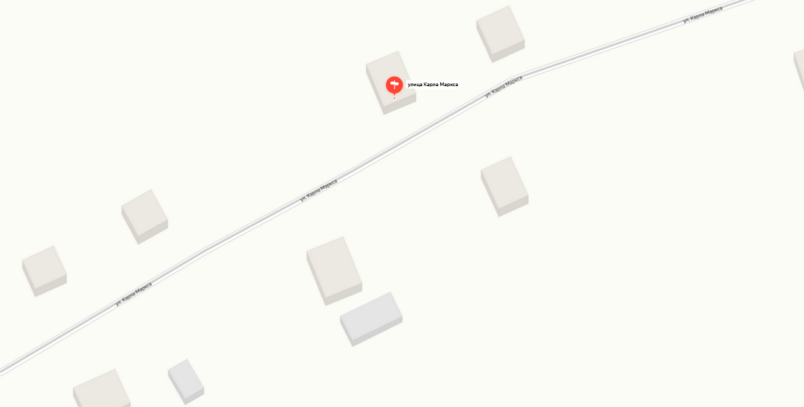

1.

с.Паново ул. Геннадия Панова 11

**Условные обозначения**

. место накопления отходов (контейнерной площадки)

8 номер места накопления отходов (контейнерной площадки ) в реестре

2.

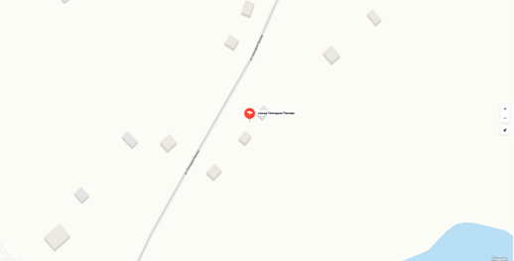

с.Паново, ул. Геннадия Панова 29

3.

**Условные обозначения**

. место накопления отходов (контейнерной площадки)

8 номер места накопления отходов (контейнерной площадки ) в реестре

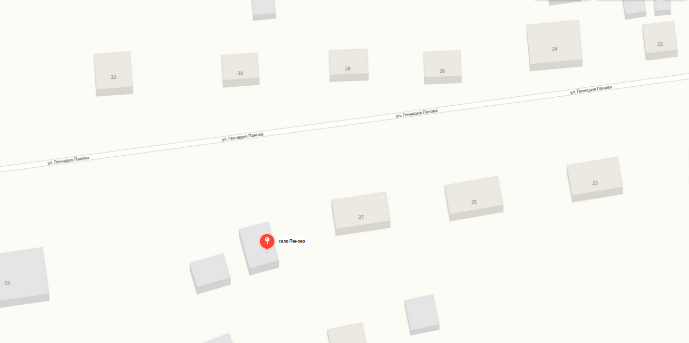

с.Паново, ул. Геннадия Панова 40

4

**Условные обозначения**

. место накопления отходов (контейнерной площадки)

8 номер места накопления отходов (контейнерной площадки ) в реестре

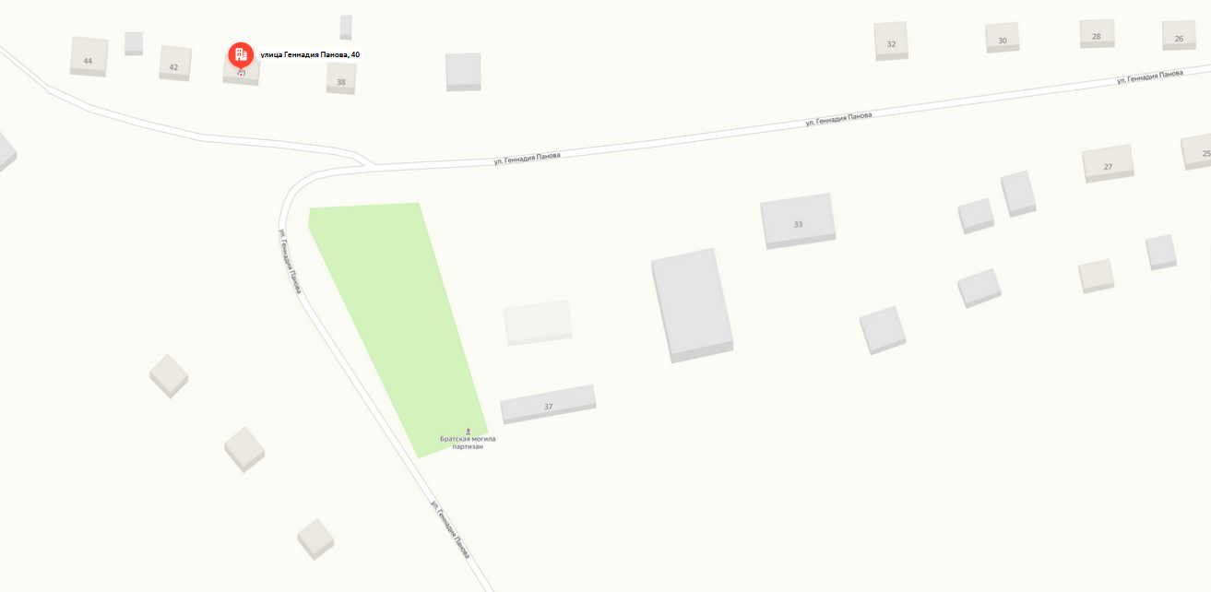

с.Паново, ул. Дубравная 18

5

**Условные обозначения**

. место накопления отходов (контейнерной площадки)

8 номер места накопления отходов (контейнерной площадки ) в реестре

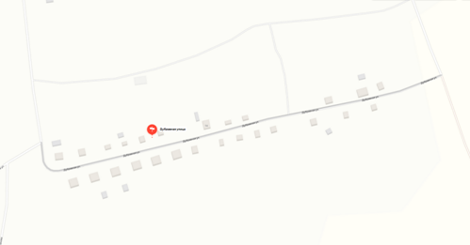

с. Паново, ул. Миткарева 8

6.

**Условные обозначения**

. место накопления отходов (контейнерной площадки)

8 номер места накопления отходов (контейнерной площадки ) в реестре

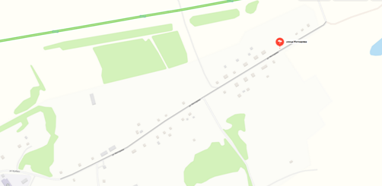

с. Паново, ул. Миткарева 34

7.

**Условные обозначения**

. место накопления отходов (контейнерной площадки)

8 номер места накопления отходов (контейнерной площадки ) в реестре

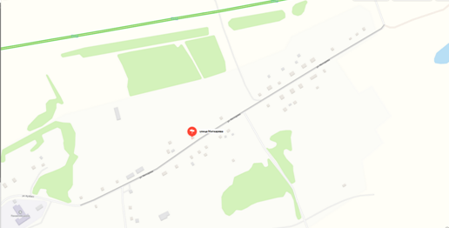

с. Паново, ул. Миткарева 38

8.

**Условные обозначения**

. место накопления отходов (контейнерной площадки)

8 номер места накопления отходов (контейнерной площадки ) в реестре

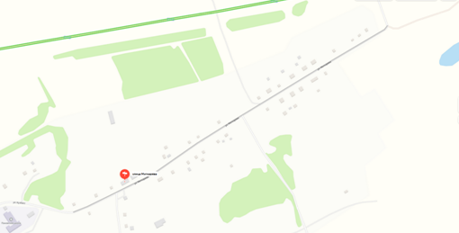

**Условные обозначения**

. место накопления отходов (контейнерной площадки)

8 номер места накопления отходов (контейнерной площадки ) в реестре

с. Паново, ул. Кузбасс 36

9.

**Условные обозначения**

. место накопления отходов (контейнерной площадки)

8 номер места накопления отходов (контейнерной площадки ) в реестре

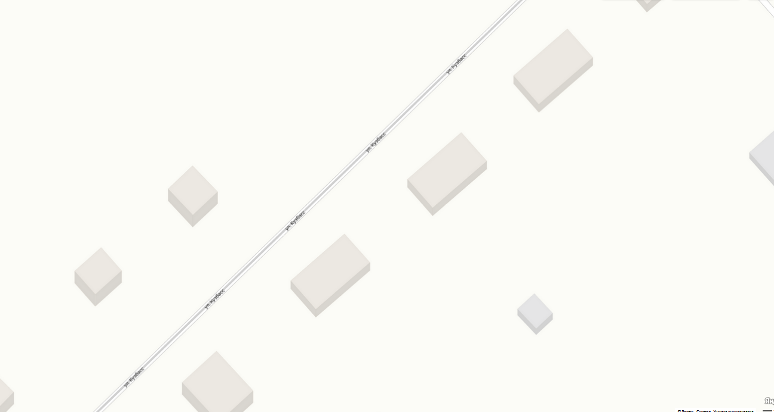

с. Паново, ул. Кузбасс 46

10.

**Условные обозначения**

. место накопления отходов (контейнерной площадки)

8 номер места накопления отходов (контейнерной площадки ) в реестре

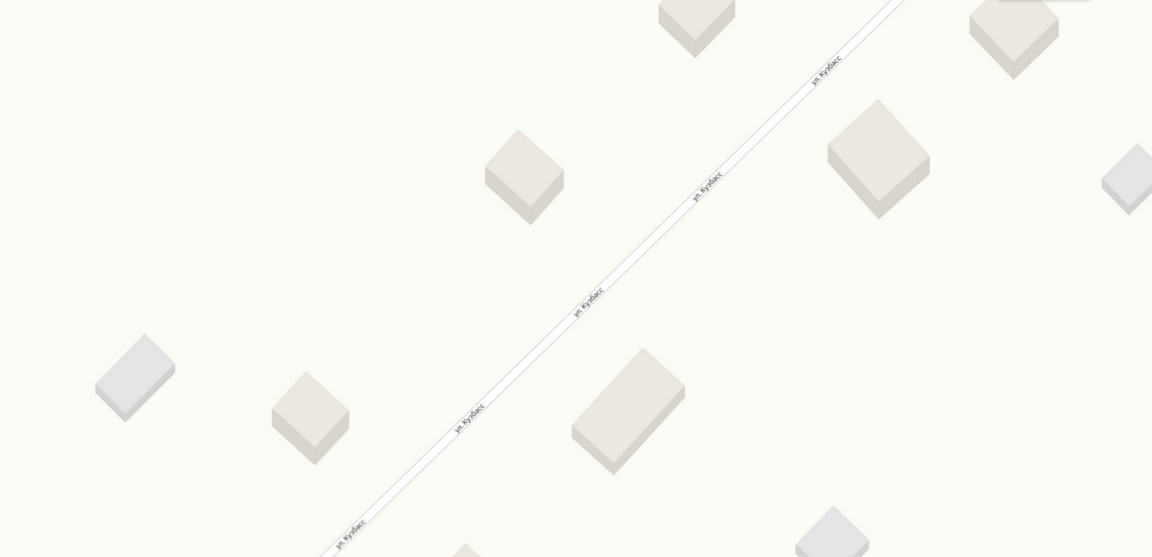

с. Паново, ул. Орловская 9

**Условные обозначения**

. место накопления отходов (контейнерной площадки)

8 номер места накопления отходов (контейнерной площадки ) в реестре

11.

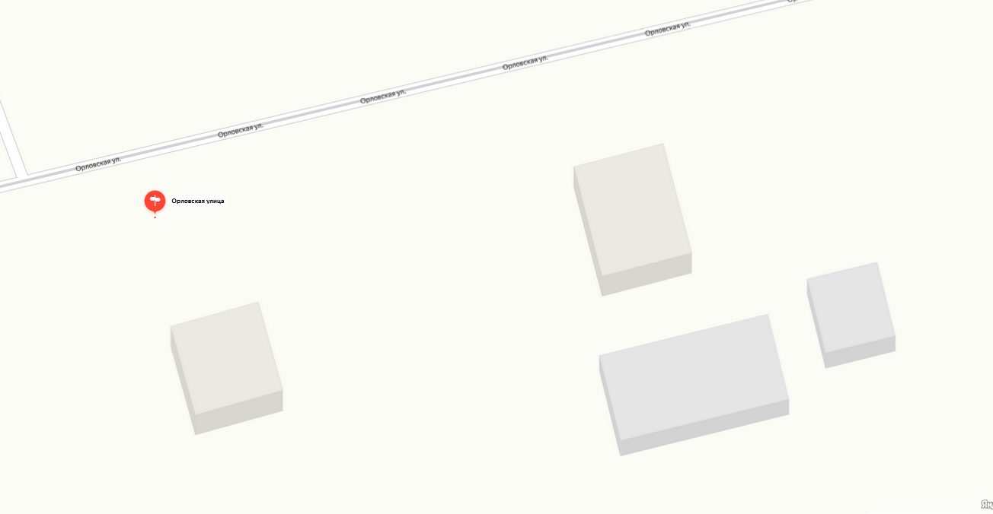

с. Паново, ул. Набережная 28

12.

**Условные обозначения**

. место накопления отходов (контейнерной площадки)

8 номер места накопления отходов (контейнерной площадки ) в реестре

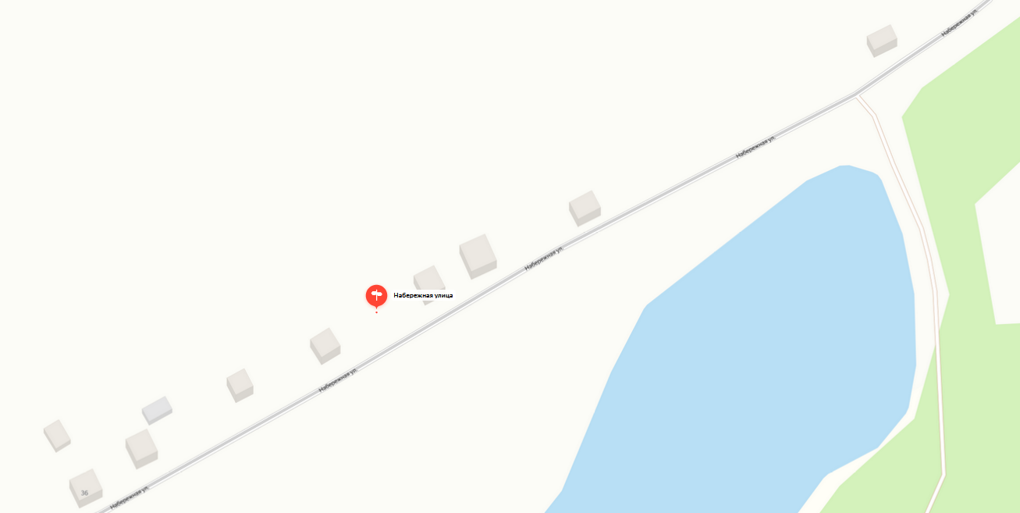

с. Паново, пер. Степной 9

**Условные обозначения**

. место накопления отходов (контейнерной площадки)

8 номер места накопления отходов (контейнерной площадки ) в реестре

13.

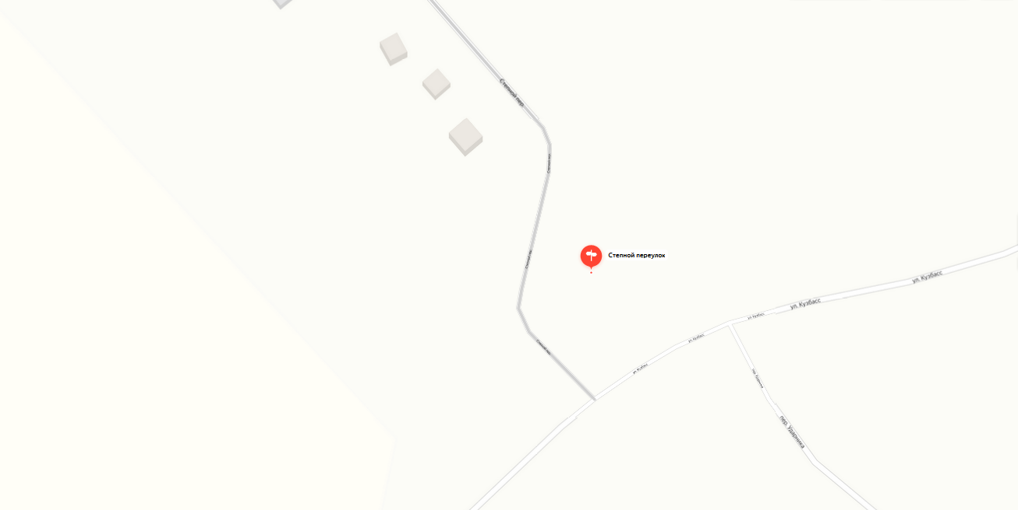

с. Паново, пер. Ударника 15

**Условные обозначения**

. место накопления отходов (контейнерной площадки)

8 номер места накопления отходов (контейнерной площадки ) в реестре

14.

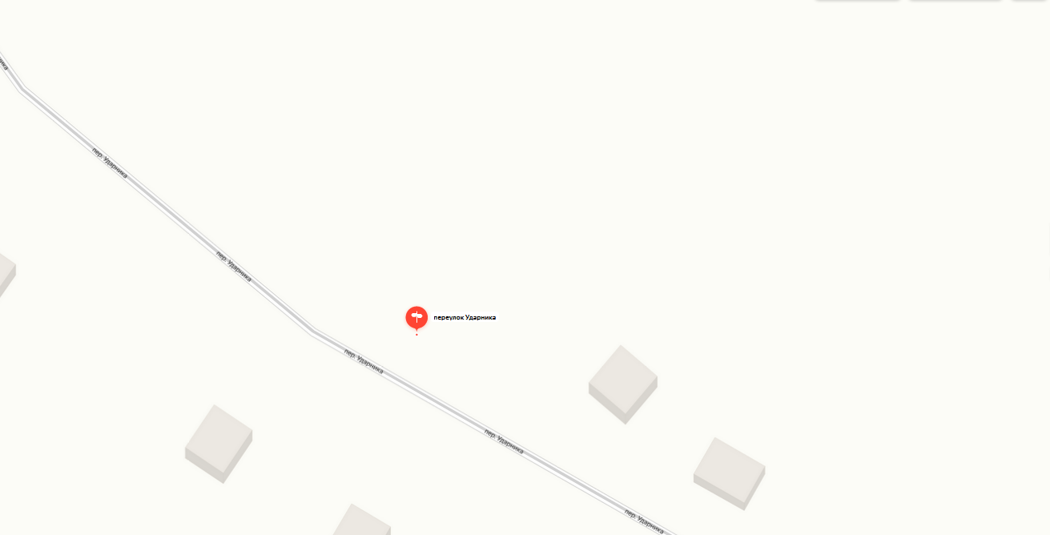

**Условные обозначения**

. место накопления отходов (контейнерной площадки)

8 номер места накопления отходов (контейнерной площадки ) в реестре

с. Паново, пер. Прудской 5

15.

**Условные обозначения**

. место накопления отходов (контейнерной площадки)

8 номер места накопления отходов (контейнерной площадки ) в реестре

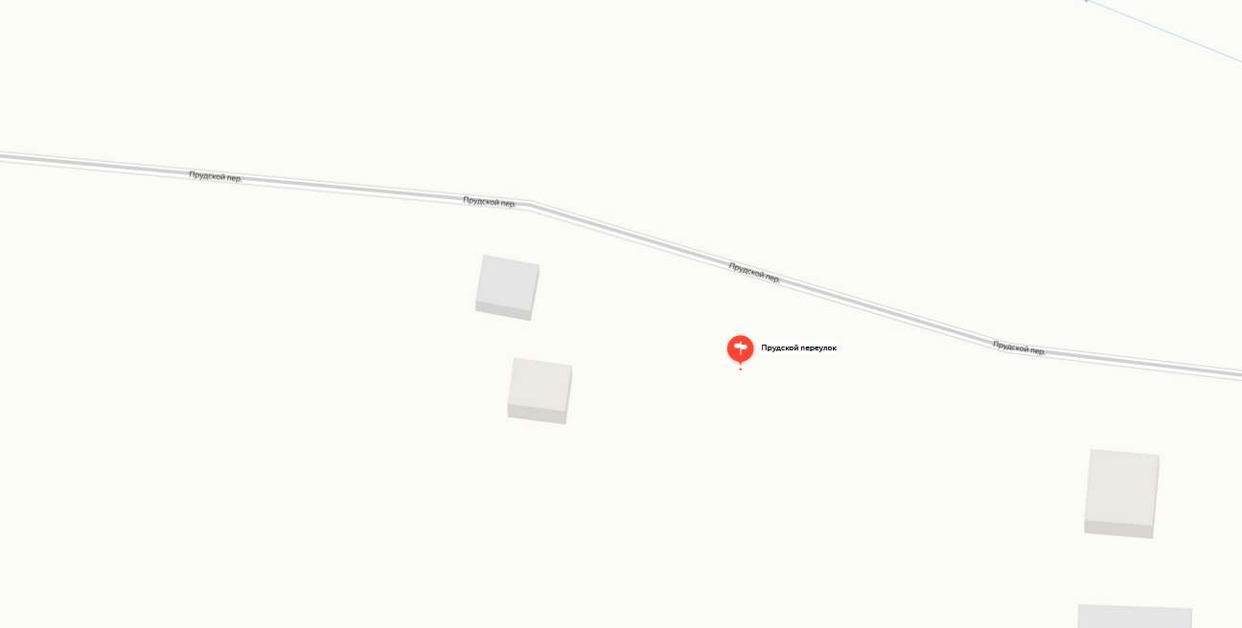

с. Паново, ул. Амурская 19

16.

**Условные обозначения**

. место накопления отходов (контейнерной площадки)

8 номер места накопления отходов (контейнерной площадки ) в реестре

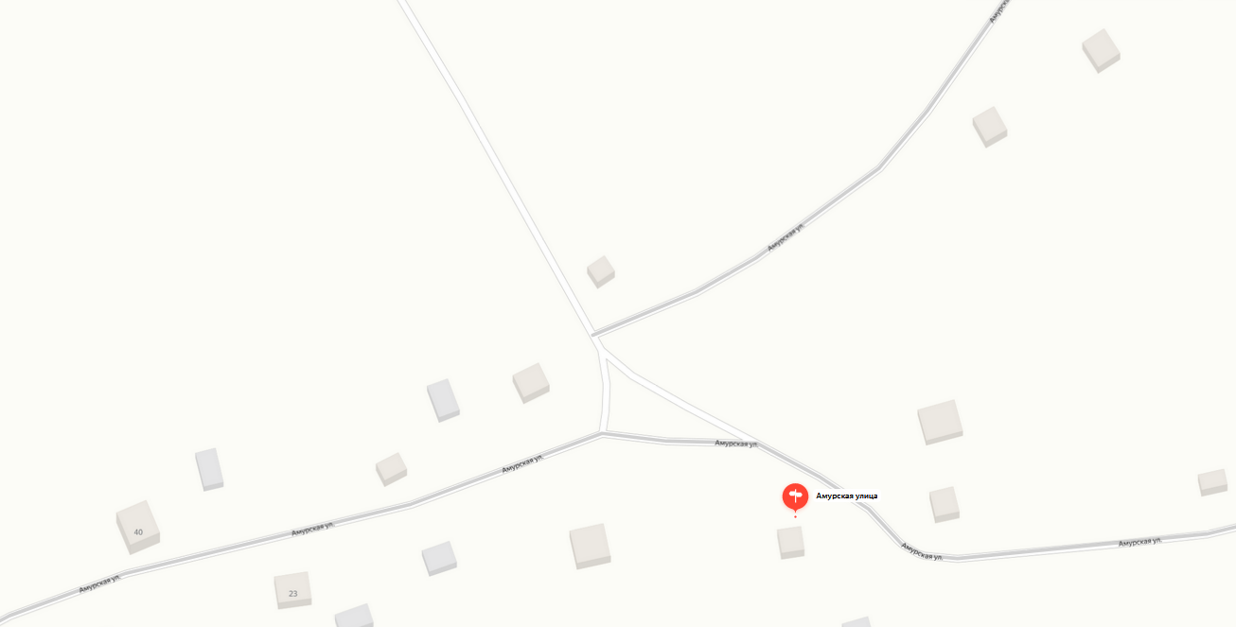

пос. Молодежный, ул. Станционная 5

17.

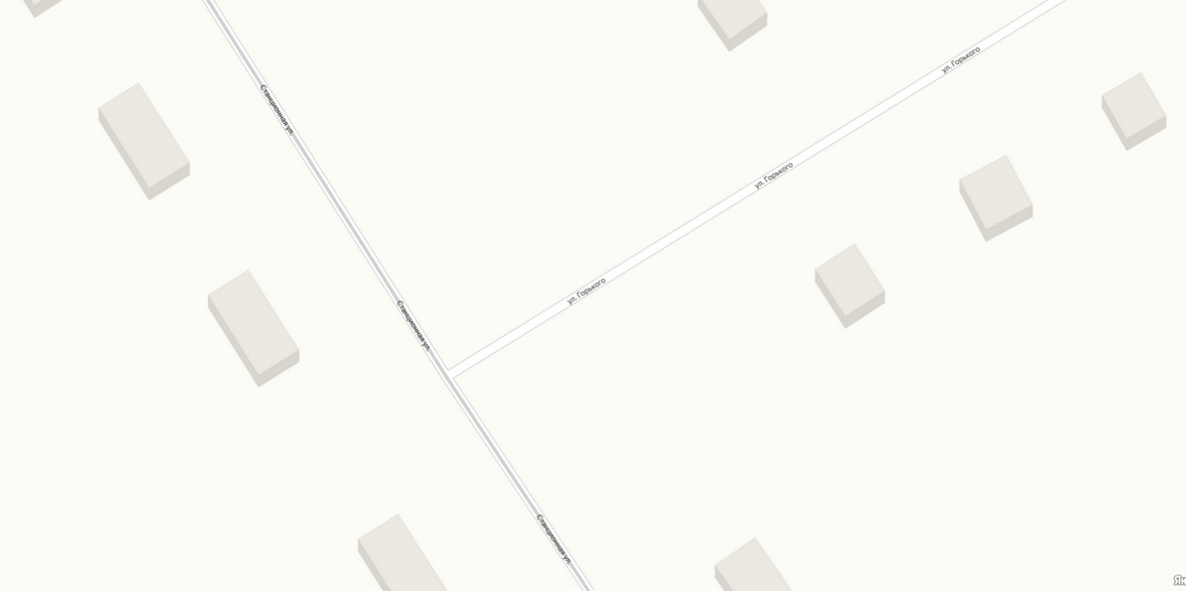

**Условные обозначения**

. место накопления отходов (контейнерной площадки)

8 номер места накопления отходов (контейнерной площадки ) в реестре

пос. Молодежный, ул. Целинная 11

18.

**Условные обозначения**

. место накопления отходов (контейнерной площадки)

8 номер места накопления отходов (контейнерной площадки ) в реестре

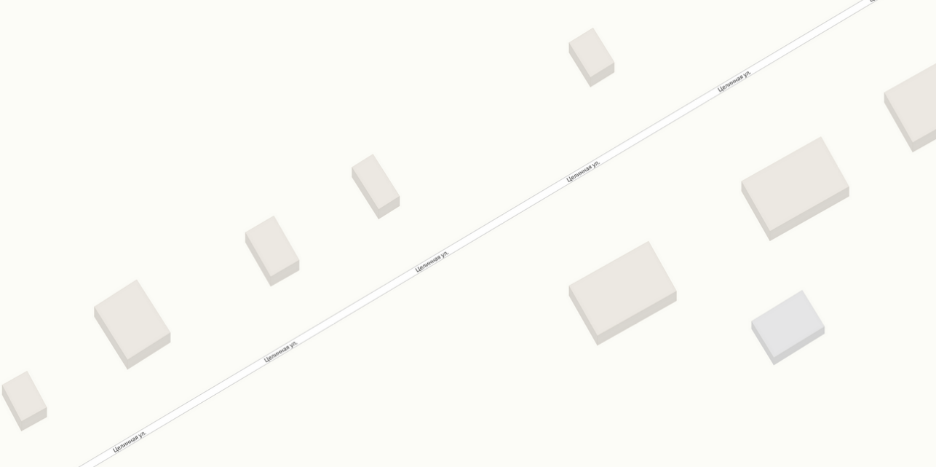

пос. Молодежный, пер. Серова 2

**Условные обозначения**

. место накопления отходов (контейнерной площадки)

8 номер места накопления отходов (контейнерной площадки ) в реестре

19.

